**KKOSSERKE**

Januari - februari

**Een paar praktische mededelingen:**

* De activiteiten op de KKOS beginnen om 14u. Soms gaan wij ook op verplaatsing voor een bepaalde activiteit. Daarom is het belangrijk dat de leden op tijd komen! Indien leden een kwartier te laat komen, kan gevraagd worden om terug naar huis te keren, tenzij ouders de leiding op voorhand verwittigen.
* Leden komen altijd in KKOS-uniform naar de KKOS. Verder is het ook belangrijk om kleren aan te trekken die vuil mogen worden. Na de KKOS (om 17u30) is er de mogelijkheid om KKOS-hemd, T-shirt en/of  
  pull te kopen. Indien uw kind een Chiro rok of short wilt, moet u die zelf aankopen in de Banier (Aalst), dit deel van het uniform is niet verplicht! Spreek hiervoor de leiding aan.
* Alle coronamaatregels (mondmasker, bubbelsysteem, week om week, afstandsregels,…) vallen weg. Als je je veiliger voelt met een mondmasker, mag je dit natuurlijk blijven dragen. Wel vragen we dat leden die symptomen vertonen van Covid-19 om thuis te blijven.

**KKOS-t-shirt  
€10**

**KKOS-hemd  
€40**

**KKOS-pull  
 €35**

**Hoe gaan we zondag naar de KKOS?**

**In uniform!!!!**

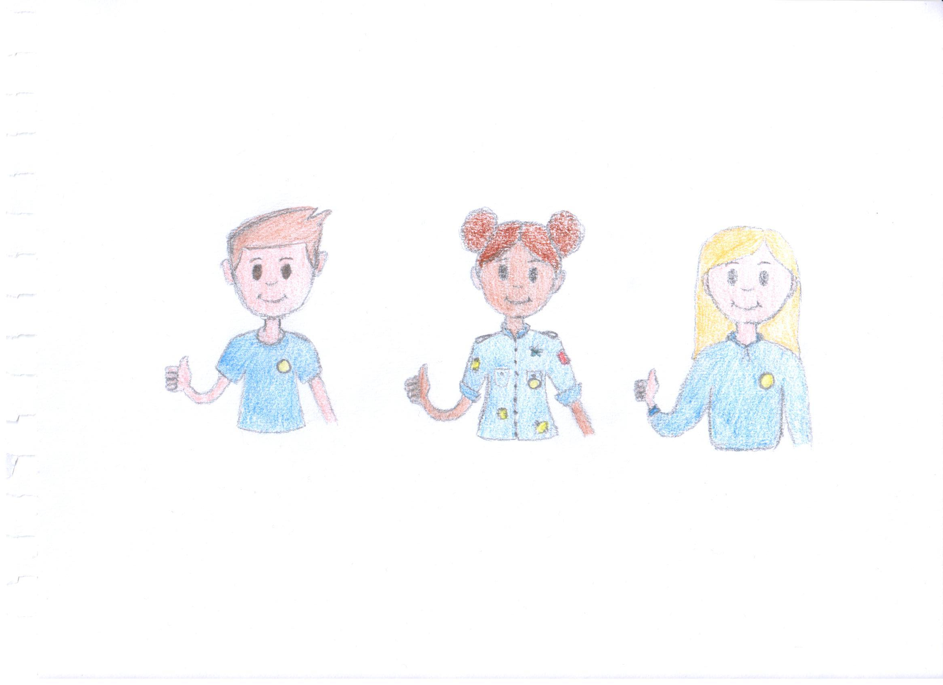

Op een KKOS-zondag verwachten we dat je om 14u in je uniform klaarstaat voor een namiddag vol plezier! Een hemd en T-shirt zijn dus verplicht, een pull, rok, short is optioneel, maar zeker een aanrader voor in de winter 😉  
Na de KKOS (om 17u30) is er de mogelijkheid om KKOS-hemd, T-shirt en/of pull te kopen. Spreek hiervoor de leiding aan.

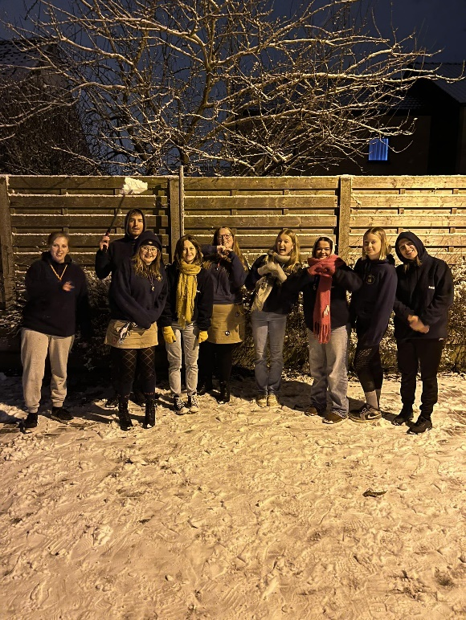

**Liefste kkosertjes**

**Heb je ’t al gehoord?**

**Het is echt waar!**

**We zijn begonnen aan het nieuwe jaar**

**Klaar om te spelen?**

**Klaar voor de KKOS?**

**Want ook in 2024**

**Gaan we er op los!**

**Elke zondag keer op keer**

**Amuseren we ons telkens weer**

**Trek je trui aan of je hemd**

**Laat zien dat je een KKOSER bent!**

**Want elke zondag van dit nieuwe jaar**

**Maken wij samen 1 groot feest**

**Ook wanneer 1 januari al lang is geweest!**

**Jullie kapoenen, de leiding**

**Schaatsen!**

Op 14 januari trekken we met zijn allen naar de kou om te gaan schaatsen! We verwachten alle leden ten laatste om 14u AAN DE SCHAATSBAAN. Neem ook zeker allemaal een eigen vieruurtje mee.

Nog niet ingeschreven? Doe dit dan tegen 24 december via het inschrijvingsplatform Stamhoofd?

Geen eigen vervoer? Laat iets weten aan de leiding via mail en wij regelen vervoer voor jou

**KKOS NIEUWS**



**Etentje**

Wij nodigen jullie van harte uit op ons KKOS-etentje op zaterdag 3/02 en zondag 4/02. Kom zeker smullen van lekkere stoofvlees, kalkoenfilet of vegetarische balletjes in tomatensaus. Hou ook zeker nog een plaatsje over voor een heerlijk dessertje! De deuren van parochiezaal Ter Krokegem zijn geopend van 17u30 tot 22u op zaterdag en van 11u30 tot 15u30 op zondag. Hopelijk tot dan!

**Shake your hoola!**

Op 24 februari gaat het dak eraf in 't Bronneke! Waarom? Omdat het tijd is om voor Shake Your Hoola! 🎉

Vanaf 21u tot 4u houden we een knalfeest met de meest waanzinnige beats van geweldige DJ's. We hebben ook heerlijke hotdogs om je energie op peil te houden terwijl je de dansvloer onveilig maakt!

Dus haal je dansmoves uit de kast en trommel al je vrienden op, want dit wordt één epische avond vol feest, muziek en de beste vibes. Zorg dat je erbij bent, want dit wil je niet missen!



**VALENTIJNS HORKKOSCOOP**



**WATERMAN**

Ben je wel zeker dat jullie twee ‘gewoon’ vrienden zijn? Denk er nog eens over na en de waarheid zal bovenkomen…

**STIER**

Schrijf het op een briefje, schreeuw het van de daken, zing hun een lied, het loopt niet mis dus ga ervoor!

**RAM**

Jij vindt DE liefde van je leven in de KKOS!!!

**VISSEN**

Woopsie, jij viert Valentijn met de verkeerde persoon!

m

69

**MAAGD**

Wanneer je het minst verwacht zal de liefde op je af komen!

**TWEELING**

Maak jij jezelf geen blaasjes wijs wanneer je zegt dat je geen gevoelens hebt?

**KREEFT**

Elaba,kan het zijn dat jij een oogje hebt op iemand uit de leidingsploeg?

**LEEUW**

De persoon waar jij de laatste tijd zo vaak aan denkt, denkt net zoveel aan jou…

**BOOGSCHUTTER**

Amai, jij loopt door meerdere mensen hun gedachten! Nu is het aan jou om de juiste keuze temaken…

**STEENBOK**

Hij/zij mist jouw signalen, maak hun dus snel duidelijk hoe je je echt voelt!

**WEEGSCHAAL**

Jij hoeft niet tot Valentijn te wachten, jouw ware liefde wordt dit jaar jouw Nieuwjaarskus!

**SCHORPIOEN**

Oh helaas, jouw Valentijn is verliefd op je beste vriend(in)!

Agenda:

07/01 GEEN KKOS

14/01 SCHAATSEN

21/O1 GEEN KKOS

28/01 KKOS

03/02 ETENTJE (‘SAVONDS)

04/02 ETENTJE (‘SMIDDAGS)

11/02 KKOS

18/02 KKOS

24/02 SHAKE YOUR HOOLA

25/02 GEEN KKOS

